
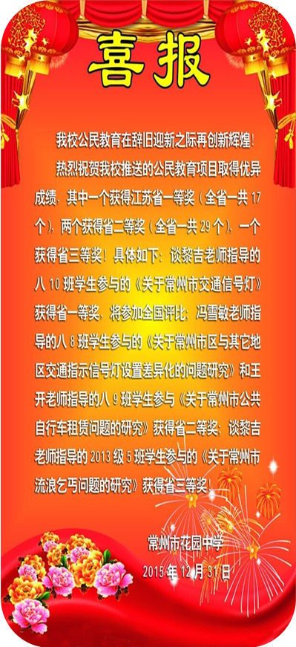
2015年12月16日，花园中学与勤业中学进行了一次七、八、九三个年级全学科的大规模的联合教研活动。我组白莺老师跟谈黎吉开始分别开设了《享有受教育的权利》和《不，可能》两节课，获得了一致好评。

2015年12月30日，张霞老师开设了一节《广泛的政治权利》校内公开课，结合新技术的使用。课上的非常活泼，对教材的处理比较到位，重难点突出，选取了学生生活中的人和事作为资源来开发，极大地调动了学生学习的兴趣，授课中讲练结合、学思结合，值得学习的一节课。

